Fundación Educacional Colegio Santa Bernardita
Asignatura; Educación Física y Salud.
Quintos años A y B
Prof. Gastón Badilla/ Bernardita Olate.
Guía de aprendizaje Nº 2.
UNIDAD: “EJERCICIO FÍSICO Y SALUD”
ESTIMADOS ALUMNOS: Junto con saludarles y esperando se encuentren muy bien y con el deseo de ingresar pronto a clases, iniciaremos los contenidos de nuestro subsector de educación física con la primera batería de test.
Continuaremos en esta clase con los ejercicios pendientes trabajaremos sentadillas, dorsales.
OA Ejecutar actividades físicas de intensidad moderada a vigorosa que desarrollen la condición física por medio de la práctica de ejercicios de resistencia cardiovascular, fuerza, flexibilidad y velocidad, estableciendo metas de superación personal.

INSTRUCCCIONES GENERALES:
Batería de test 1:
1.- Práctica de sentadillas
OBJETIVO:
- Desarrollar diferentes cualidades físicas
- Tonificar musculatura del cuádriceps-glúteos

A.- SENTADILLA:
DESCRIPCIÓN DE POSICIÓN DEL CUERPO EN EL EJERCICIO:
Es un ejercicio físico que se lleva a cabo para desarrollar los músculos y fortalecer los tendones y los ligamentos de las piernas. El ejercicio consiste en flexionar las rodillas y bajar el cuerpo manteniendo la verticalidad, para luego regresar a una posición erguida.
EJEUCIÓN DE LA SENTADILLA:
Para una correcta ejecución colocaremos los pies más o menos a la misma distancia de los hombros, los brazos deben ir flexionados a 90° con las palmas de las manos hacia abajo. Es importante mantener la lordosis lumbar, por lo cual se debe realizar la sentadilla llevando glúteos hacia afuera y bajamos y al momento de subir, lo haremos contrayendo la musculatura glútea.

Al realizar las sentadillas es importante:
- No pasar la flexión de rodillas de las puntas de nuestros pies.
- mantener toda la planta del pie apoyada.
- Evitar descender demasiado al flexionar las rodillas (La flexión debe ser de 90°)
- Mantener la mirada horizontal.
- Los pies deben ir colocados a la anchura de la cadera y nivelados paralelamente.
- Al momento de agregar peso a este ejercicio, es importante el prestemos mucha atención a esto, el mismo no debe ser excesivo ya que puede alterar la ejecución del ejercicios y conllevar a distintas lesiones articulares, contracturas, problemas de los meniscos, dolores o molestias musculares, etc.
Realizar 3 series de 10 repeticiones
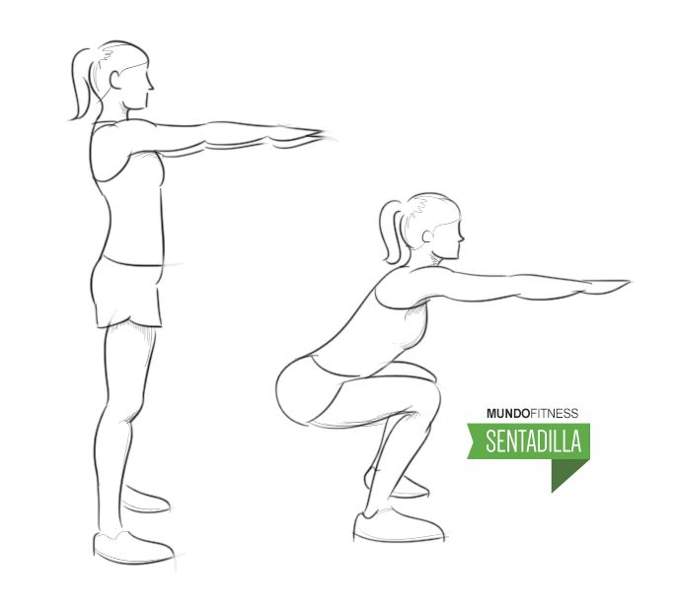

2.- PRÁCTICA DE LOS DORSALES
OBJETIVO:
- Desarrollar diferentes cualidades físicas
- Tonificar musculatura de espalda

- DESCRIPCIÓN DE POSICIÓN DEL CUERPO EN EL EJERCICIO:
Dorsales nos referimos a todos aquellos que trabajan los músculos de la zona alta de la espalda, separándolos de los ejercicios que trabajan la zona baja o lumbar.

- EJEUCIÓN DE LOS DORSALES:

Posición boca abajo sobre una colchoneta en el suelo.
Entrelaza tus manos por detrás de tu cabeza, sobre la nuca.
El ejercicio consiste en hacer elevaciones ligeras del tronco, que permitirán trabajar los dorsales sin caer sobre el suelo
Contracción de glúteos al realizar el ejercicios
Mantener la correcta respiración al realizar el ejercicio

- Cantidad de repeticiones y series: En una posición determinada 3 series de 10 repeticiones
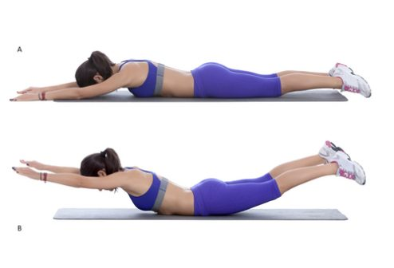

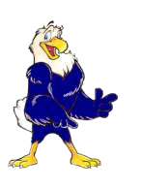
Éxito.

Dudas al correo
: gbadilla@cosanber.cl

